Technická specifikace

Název akce: „II/104 Davle – Bohuliby“

Místo realizace akce: silnice II/104 v km 0,000 – 0,239, 0,540 – 3,216 a 4,353 - 5,390 (mimo mostní objekt v délce 265 m a průtahu Petrovem) o délce 3,952 km, uzlové body 1242A104 1242A043, okr. Praha-západ, středisko Zbraslav

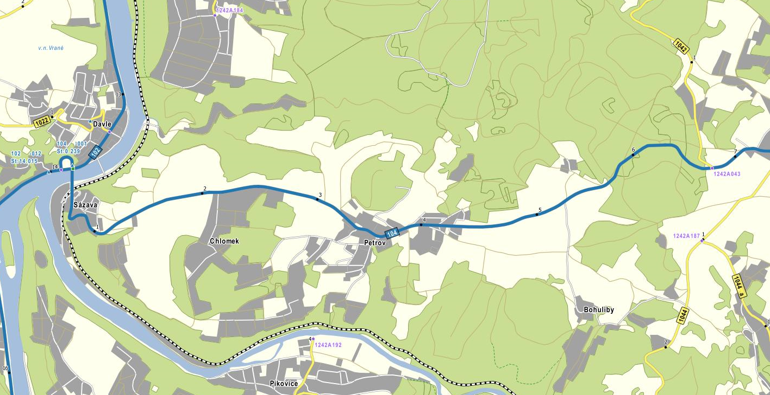
Opravovaná silnice II/104
II/104
1242A043
1242A104

Základní popis akce:

Podrobný popis akce a podrobné vymezení předmětu plnění jednotlivých zakázek a veřejných zakázek včetně předpokládané doby jejich realizace (od-do):

Jedná se o opravu stávající silnice II/104 a to v úseku od napojení na silnici II/102 v Davli až po pracovní spáru, která se nachází cca 127 m za křižovatkou s MK vedoucí na Bohuliby. Z tohoto úseku je vyjmuta část vedoucí přes most Vltavanů a část tvořící průtah obcí Petrov. Tyto úseky byly rekonstruovány v předchozích letech. Celková délka opravy je 3911,6 m a je rozdělena na 3 úseky. Plánovaný stavební záměr byl projednán v rámci stavebního řízení s dotčenými orgány státní správy a vzešlé požadavky a připomínky byly zapracovány do projektové dokumentace.
Oprava bude prováděna dle PD (PDSP), kterou zpracovala firma PROMIKA s.r.o. v 4/2020. Součástí zakázky je projednání a realizaci DIO.

Návrh řešení:
V rámci PD jsou řešeny stavební objekty: SO 101 Komunikace, SO 180 Přechodné dopravní značení.

Podrobná specifikace předmětu díla:

SO 101 Komunikace
Jedná se o rekonstrukci silnice II/104 v úseku od napojení na silnici II/102 v Davli až po pracovní spáru, která se nachází 127 m za křižovatkou s MK vedoucí na Bohuliby.
Celkově je stavba rozdělena na 3 úseky.
1. úsek – od napojení na silnici II/102 po most přes Vltavu ev.č. 104-001 (tzv. Most Vltavanů).
2. úsek – od konce mostu přes Vltavu ev.č. 104-001 po začátek obce Petrov. Úsek 2 je dále dělen na dílčí podúseky a to dle projektového staničení: Úsek 2a – km 0,009 – 0,073, Úsek 2b – km 0,073 – 0,596, Úsek 2c – km 0,596 – 1,632, Úsek 2d – km 1,632 – KÚ.
3. úsek – od konce obce Petrov po křižovatku s MK na Bohuliby, resp. 127 m za tuto křižovatku – provoz. st. 4,350 – 5,400.
Délky jednotlivých úseků jsou tyto: 1. úsek – dl. 209,3 m, 2. úsek – dl. 2671,8 m, 3. úsek – dl. 1030,5 m.
Celková délka řešené stavy je 3911,6 m.
Návrh rekonstrukce komunikace vychází z provedeného diagnostické průzkumu vozovky a ze stanovení obsahu PAU (přílohy E.1 a E.2 přiložené PD). Rekonstrukce bude zahrnovat výměnu obrusné a ložné asfaltové vrstvy vozovky a v místech s výskytem dehtu bude dále provedena recyklace podkladních vrstev za studena. Součástí návrhu je i sanace krajnic, která se předpokládá v rozsahu cca 85 % řešené délky komunikace.
Navržená rekonstrukce plně respektuje šířkové a výškové uspořádání silnice II/104. Šířka vozovky je po délce proměnná a pohybuje se v rozmezí od 5,20 m po 16 m. Stavbu se navrhuje realizovat po etapách, dle výše uvedených úseků. Možná etapizace stavby: Etapa 1 - úsek 1 + úsek 2a, Etapa 2 – úsek 2b, Etapa 3 – úsek 2c, Etapa 4 – úsek 2d, Etapa 5 – úsek 3. Detailnější přehled etap viz. Výkresová příloha C.2: Etapizace stavby
Odvodnění komunikace bude ve větší míře zachováno, v úsecích s velkým podélným sklonem bude odtok usměrněn pomocí obrub a zpevněných rigolů se zaústěním do 2 nově navržených horských vpustí. Jedna horská vpust bude napojena do stávající dešťové kanalizace a druhá bude vyvedena přímo na stáv. terén.
Stavební objekt SO 101 obsahuje podobjekt SO 101.1 Čištění příkopů, který zahrnuje vlastní čištění odvodňovacích příkopů vedených podél řešené komunikace. Příkopy budou lokálně prohrábnuty, reprofilovány a bude z nich odstraněna náletová zeleň. V rámci tohoto objektu bude rovněž řešeno pročištění stavbou dotčených propustků. Práce, které jsou součástí tohoto objektu, budou řešeny v rámci souvislé údržby komunikace.
Nové svislé dopravní značení není navrhováno, pouze budou vyměněny dopravní značky ve špatném technickém stavu. Nově bude instalováno vodorovné dopravní značení.
SO 180 Přechodné dopravní značení
Obsahem objektu jsou veškerá dopravně inženýrská opatření řešená v rámci stavby. Hlavním cílem navrhovaných dopravně inženýrských opatření a s tím souvisejícího užití provizorního dopravního značení během stavebních prací je v co největší možné míře zachovat stávající provoz a přístup dopravní obsluhy ke stávajícím objektům, zajistit maximální bezpečnost a plynulost provozu v místě prováděné stavby. Vyhotovení DIO zajistí a projedná zhotovitel stavby v dostatečném předstihu před zahájením stavební činnosti jako součást žádosti o povolení zvláštního užívání komunikací. Přechodné dopravní značení bude osazeno podle zásad pro označování pracovních míst na pozemních komunikacích.

Termín realizace: 4 měsíce

Kontakty:
Krajská správa a údržba silnic Středočeského kraje, příspěvková organizace, Zborovská 11, 150 21 Praha 5

Oblast Kladno
Karel Motal, vedoucí TSÚ, oblast Kladno, mobil: 723 500 384, e-mail: karel.motal@ksus.cz
Pavel Špaček, silniční technik - oblast Kladno, mobil: 732 754 407 e-mail: pavel.spacek@@ksus.cz

Fotodokumentace:

